Stanowisko | Instytucji Zarządzającej Regionalnego Programu Operacyjnego Województwa Śląskiego na lata 2014-2020
w sprawie | uzupełniania wniosków refundacyjnych w projektach współfinasowanych z Europejskiego Funduszu Społecznego (EFS) w ramach Regionalnego Programu Operacyjnego Województwa Śląskiego na lata 2014-2020 (RPO WSL 2014-2020)
opracowane przez | Wydział Europejskiego Funduszu Społecznego
z dnia | 3 sierpnia 2017 r.
- Rozliczanie wydatków we wniosku o płatność w kwocie wyższej niż otrzymane zaliczki (zatwierdzone do wypłaty na podstawie poprzednio złożonych wniosków).
Rekomendujemy, aby w poszczególnych wnioskach o płatność wykazywane były wydatki do maksymalnej wysokości 100% otrzymanych transz dofinansowania, a co za tym idzie nie zaleca się wykazywania wydatków przekraczających otrzymane środki.
Powyższe oznacza, że projekt należy rozliczać zgodnie z zatwierdzonym harmonogramem płatności.
W uzasadnionych przypadkach, np. z uwagi na art. 190 ustawy o finansach publicznych (dotyczy jednostek sektora finansów publicznych), można wykazać wydatki, które stanowią rozliczenie ponad 100% otrzymanych transz dofinansowania (tj. wszystkie wydatki sfinansowane z tymczasowo zaangażowanych środków własnych beneficjenta w ramach danego okresu rozliczeniowego). W takim przypadku wnioski o płatność, w ramach których beneficjent wykazał więcej wydatków niż dotychczas zaakceptowanych do wypłaty zaliczek, należy uzupełnić jako wnioski o refundację.
Składając wniosek refundacyjny, należy szczególną uwagę zwrócić na część:
• A.2. Rodzaj wniosku o płatność,
• A.2.6. Informacje finansowe.
W części „A.2.6. Informacje finansowe” wskazujemy odpowiednie wartości rozliczanych środków w ramach refundacji.
Ponadto przesyłając wniosek o płatność do Instytucji Zarządzającej RPO WSL 2014-2020 (IZ RPO WSL) należy w piśmie przewodnim przedstawić informację szczegółową dotyczącą kwoty refundacji tj. wskazać podział kwoty do refundacji na źródła finansowania (płatność środków europejskich, dotację celową zgodnie z zapisami umowy o dofinansowanie oraz poniesionymi wydatkami).
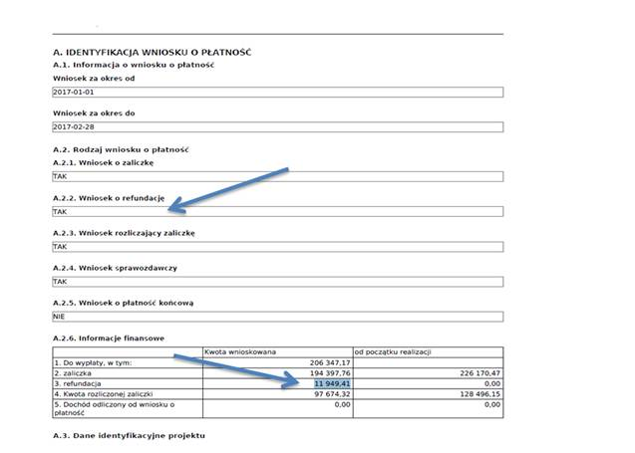
Poniżej przedstawiony jest poglądowo obraz miejsc, które należy uzupełnić w przypadku przedstawienia do rozliczenia we wniosku o płatność wyższej kwoty środków niż otrzymane w ramach projektu zaliczki.
W punkcie A.2.6 Informacje finansowe, w wierszu: Kwota rozliczonej zaliczki wykazujemy łączną kwotę z dofinansowania. Natomiast wypłata środków będzie podzielona na zaliczkę i refundację.
Przykład:
Wypłata kolejnej transzy w wysokości 206 347,17 PLN podzielona jest na zaliczkę w wysokości 194 397,76 oraz kwotę refundacji 11 949,41 PLN. Natomiast kwota 97 674,32 PLN to kwota rozliczonego dofinansowania w złożonym wniosku o płatność.
- Składanie wniosku o płatność, gdzie wykazano jedynie wydatki poniesione w ramach wkładu własnego.
W przypadku przedstawienia do rozliczenia wniosku o płatność zawierającego jedynie wydatki stanowiące wkład własny beneficjenta, klasyfikujemy taki wniosek w LSI 2014 jako wniosek refundacyjny.
Natomiast wnioski o płatność dotyczące wyłącznie postępu rzeczowego należy uzupełniać jako wnioski sprawozdawcze.

